Dokumentacja projektu zaliczeniowego

Przedmiot: Inżynieria oprogramowania

Temat: **Aplikacja dla klientów sieci Supermarketów – wersja testowa dla ograniczonej liczby sklepów**

Autorzy: **Milena Michalska**

Grupa: 20B

Kierunek: informatyka

Rok akademicki: 2019/2020

Poziom i semestr: I/4

Tryb studiów: niestacjonarne

Należy pozostawić wszelkie nagłówki tego dokumentu, a umieszczać treść w odpowiednich miejscach zamiast obecnych objaśnień.

Stronę tytułową można sformatować w dowolny sposób, ale należy pozostawić zawartość informacyjną w układzie pokazanym powyżej.

Praca powinna zostać złożona wyłącznie w formacie pdf. Przed wygenerowaniem ostatecznej wersji należy zaktualizować spis treści – wyświetlane dwa poziomy.

Niniejszą informację należy również usunąć z wersji końcowej.

Spis treści

2 Odnośniki do innych źródeł 4

3 Słownik pojęć 5

4 Wprowadzenie 6

4.1 Cel dokumentacji 6

4.2 Przeznaczenie dokumentacji 6

4.3 Opis organizacji lub analiza rynku 6

5 Specyfikacja wymagań 7

5.1 Charakterystyka ogólna 7

5.2 Wymagania funkcjonalne 8

5.3 Wymagania niefunkcjonalne 8

6 Zarządzanie projektem 9

6.1 Zasoby ludzkie 9

6.2 Harmonogram prac 9

6.3 Etapy/kamienie milowe projektu 9

7 Zarządzanie ryzykiem 10

7.1 Lista czynników ryzyka 10

7.2 Ocena ryzyka 10

7.3 Plan reakcji na ryzyko 10

8 Zarządzanie jakością 11

8.1 Scenariusze i przypadki testowe 11

9 Projekt techniczny 12

9.1 Opis architektury systemu 12

9.2 Technologie implementacji systemu 12

9.3 Diagramy UML 12

9.4 Charakterystyka zastosowanych wzorców projektowych 12

9.5 Projekt bazy danych 12

9.6 Projekt interfejsu użytkownika 12

9.7 Procedura wdrożenia 13

10 Dokumentacja dla użytkownika 14

11 Podsumowanie 15

11.1 Szczegółowe nakłady projektowe członków zespołu 15

12 Inne informacje 16

# Odnośniki do innych źródeł

* + Wersjonowanie kodu – <https://github.com/milenamichalska/supermarket-app>
  + System obsługi defektów – <https://github.com/milenamichalska/supermarket-app/issues>

# Słownik pojęć

Tabela lub lista z pojęciami, które wymagają wyjaśnienia, wraz z tymi wyjaśnieniami – w szczególności synonimy różnych pojęć używanych w dokumentacji.

1. Klient – sieć sklepów Lidl
2. Administrator – osoba odpowiedzialna za zarządzanie zawartością Aplikacji, dodaje do systemu Kupony i Akcje punktowane
3. Aplikacja – aplikacja na telefony z systemem Android i iOS o nazwie Klient Lidl.
4. Wersja testowa – aby sprawdzić korzyści płynące z Aplikacji Klient zlecił wykonanie wersji testowej, która będzie wprowadzona dla klientów 3 sklepów
5. Developer – osoba rozwijająca Aplikację lub łatająca jej bugi
6. Użytkownik – osoba z zainstalowaną Aplikacją
7. Moduł – założeniem Aplikacji jest modularność, każdy moduł odpowiada jednej funkcjonalności np. Kupony, Lista Zakupów.
8. Akcja punktowana – zdefiniowane w systemie zadania, za których wykonanie Użytkownik otrzymuje określoną ilość Punktów Plus
9. Ekran domowy – strona wyświetlająca się po uruchomieniu Aplikacji, przedstawiająca spersonalizowane reklamy i umożliwiająca dostęp do Modułów
10. Kod Aplikacji – kod QR będący identyfikatorem Użytkownika, skanowany podczas zakupów
11. Punkty plus – punkty zapisywane na koncie Użytkownika, liczba punktów zeruje się 1 stycznia każdego kolejnego roku kalendarzowego.
12. Kupony – oferty promocyjne w Aplikacji. Rabaty dodają się do paragonu w momencie zeskanowania aplikacji podczas zakupu. Niektóre kupony dostępne są do odblokowania za określoną ilość Punktów Plus.
13. Produkt – każda rzecz wprowadzona do systemu, którą można kupić w markecie Lidl. Ma swoją nazwę, przydzieloną kategorię np. Żywność, podkategorię np. Pieczywo, zdjęcie i kod produktu.
14. Ulubiony produkt – Produkt, który został dodany do listy ulubionych produktów Klienta. Jest on podpowiadany w trakcie tworzenia Listy zakupów.
15. Lista zakupów – lista Produktów tworzona przez Użytkownika w celu ułatwienia mu zakupów
16. Skaner – Moduł aplikacji umożliwiający za pomocą aparatu zeskanowanie kodu kreskowego produktu podczas zakupów. Jeśli Użytkownik zeskanuje wszystkie produkty w torbie, może przy kasie pokazać Kod Aplikacji i zakończyć transakcje bez wypakowywania produktów na taśmę

# Wprowadzenie

## Cel dokumentacji

Dokumentacja opisuje budowę i działanie Wersji testowej Aplikacji, użyte narzędzia, a także wyjaśnienie celu jej powstania. Będzie ona pomocna zarówno podczas używania Aplikacji, jak i dla developerów którzy chcieliby rozwijać Aplikację lub poprawiać jej błędy.

## Przeznaczenie dokumentacji

Dokumentacja przeznaczona jest dla Użytkowników i Developerów

## Opis organizacji lub analiza rynku

System jest realizowany dla globalnej sieci supermarketów Lidl. Wersja testowa będzie wprowadzona w trzech sklepach na terenie Szczecina (ok. 10 000 klientów dziennie, z czego przewiduję, że 33% zostanie Użytkownikami Aplikacji), przy projektowaniu systemu została uwzględniona:

* Łatwa skalowalność systemu
* Obsługa telefonów z systemem Android i iOS
* Modularność aplikacji która pozwoli na łatwe dołączanie nowych funkcjonalności w postaci Modułów

Dla systemu w Wersji testowej przewidziany jest 1 administrator na 1 sklep czyli w sumie 3 administratorów.

# Specyfikacja wymagań

## Charakterystyka ogólna

### Definicja produktu

Aplikacja dla Użytkownika jest pomocą w zakupach i źródłem korzyści. Klientowi pozwala zebrać dane, lepiej zarządzać sprzedażą i częściowo zautomatyzować proces sprzedaży.

### Podstawowe założenia

Użytkownik instaluje aplikację na swoim smartfonie z systemem Android lub iOS. Zakłada konto za pomocą nr telefonu. W Wersji testowej ma dostęp do Ekranu domowego, Kodu Aplikacji, Regulaminu i 4 Modułów: Punkty Plus, Kupony, Lista zakupów, Skanowanie.

**Punkty Plus** – ekran wyświetlający liczbę punktów danego Użytkownika i aktualne Akcje punktowane (wprowadzane do systemu przez Administratora np. *Tydzień warzyw – kup co najmniej 5 kg warzyw od 08.06.2020 do 14.06.2020 aby zdobyć 50 Punktów Plus*). Po wypełnieniu założeń Akcji punktowanej (liczą się tylko zakupy podczas których kasjerowi został podany Kod Aplikacji) Punkty Plus są automatycznie dodawane do konta.

**Kupony** – lista aktualnych Kuponów dodanych przez Administratora. Na dalszym etapie rozwoju Aplikacji i po zebraniu większej liczby danych o Użytkownikach możliwe jest automatyczne generowanie Kuponów. Po kliknięciu w przycisk aktywacji Kuponu, na kasie doliczany jest wybrany rabat (np. *-40% na drugą sztukę Produktu Ananas*). Do aktywacji niektórych Kuponów (określane przez Administratora) jest potrzebna określona ilość Punktów Plus, która jest odejmowana od konta po aktywacji Kuponu.

**Lista zakupów** – ekran całkowicie zarządzany przez Użytkownika. Przedstawia listę Produktów, każdy z ikonką X której naciśnięcie usuwa Produkt z listy i ikonką *❤︎* której naciśnięcie dodaje produkt na listę Ulubionych produktów. Ekran zawiera także przycisk +, po jego naciśnięciu pojawia się wyszukiwarka. Podczas wpisywania słowa w wyszukiwarkę podpowiadane są Produkty z bazy Produktów z możliwością dodania ich do Listy zakupów. Ekran zawiera także przycisk *❤︎*, po jego naciśnięciu pojawia się lista Ulubionych Produktów z możliwością dodania ich do Listy zakupów.

**Skanowanie** – ekran pokazujący widok Aparatu. Możliwe jest za jego pomocą zrobienie zdjęcia kodu kreskowego produktu który Użytkownik chce zakupić. Zeskanowany produkt jest dodawany na listę. Po zeskanowaniu Kodu Aplikacji przy kasie, ta lista jest przekazywana do systemu kasy, dzięki czemu można przejść od razu do płacenia.

Aplikacja jest częścią większego systemu informatycznego Klienta, ma dostęp do danych magazynowych o wszystkich produktach, współpracuje z systemem kas (przekazuje dane o rabatach i zeskanowanych produktach).

Aplikacja zbiera statystyki o każdym wykonanym działaniu, które zostają przekazane do działu analitycznego Klienta.

### Cel biznesowy

Korzyści przewidywane po wprowadzeniu Aplikacji:

* Zwiększenie lojalności klientów sieci Lidl
* Zwiększenie sprzedaży poprzez oferowanie spersonalizowanych ofert
* Zwiększenie sprzedaży poprzez informowanie o nowych produktach
* Zebranie danych o demografii klientów danego sklepu i ich wyborach zakupowych
* Zmniejszenie kolejek i częściowa automatyzacja procesu sprzedaży

### Użytkownicy

Użytkownikiem Aplikacji jest każda osoba, która zainstalowała ją na swoim urządzeniu.

Z systemu korzysta również Klient – poprzez narzędzia oferowane w Aplikacji i dane o Użytkownikach może podnieść sprzedaż.

### Korzyści z systemu

1. Użytkownik
   * 1. Planowanie zakupów za pomocą Listy zakupów
     2. Korzystanie z Kuponów (rabatów)
     3. Zbieranie Punktów Plus za zakupy, które można wymienić na dodatkowe korzyści
     4. Zaoszczędzenie czasu kiedy wybrana zostanie opcja Skanowanie – to korzyść dla wszystkich klientów sklepu, nie tylko dla Użytkowników Aplikacji
2. Klient
3. Zwiększenie lojalności klientów sieci Lidl
4. Zwiększenie sprzedaży poprzez oferowanie spersonalizowanych ofert
5. Zwiększenie sprzedaży poprzez informowanie o nowych produktach
6. Zebranie danych o demografii klientów danego sklepu i ich wyborach zakupowych
7. Zmniejszenie kolejek i częściowa automatyzacja procesu sprzedaży

### Ograniczenia projektowe i wdrożeniowe

Zbieranie informacji o użytkownikach jest konieczne do zgłoszenia w Głównym Instytucie Ochrony Danych Osobowych, jest konieczna możliwość udostępnienia użytkownikowi wglądu do danych i ich skasowania z systemu. Nie zagraża to jednak danym statystycznym nt. funkcjonowania systemu, np. liczbie aktywowanych Kuponów czy częstotliwości dodawania Produktu na listę zakupów.

System musi być zintegrowany z systemem informatycznym Klienta tj. bazą Produktów (na dalszych etapach rozwoju aplikacji również ze stanami magazynowymi), systemem operacyjnym kas (kasa po wczytaniu Kodu Aplikacji musi odpytać bazę danych o rabaty czy zeskanowane produkty przypisane do tego konta).

Aplikacja będzie dostępna jedynie na urządzenia z systemem Android i iOS (96% rynku).

## Wymagania funkcjonalne

### Lista wymagań

Rejestracja Użytkownika lub Administratora

Logowanie Użytkownika do Aplikacji

Wylogowanie z Aplikacji

Przypomnienie hasła

Logowanie do systemu przez Administratora

Wprowadzenie nowego Kuponu przez Administratora

Wprowadzenie nowej Akcji punktowanej przez Administratora

Dodanie Punktów Plus Użytkownikowi

Odjęcie Punktów Plus Użytkownikowi

Aktywacja Kuponu przez Użytkownika

Dodanie Produktu do Listy zakupów przez Użytkownika

Usunięcie produktu z Listy zakupów przez Użytkownika

Dodanie produktu do Ulubionych Produktów przez Użytkownika

Usunięcie Produktu z Ulubionych produktów przez Użytkownika

Skanowanie produktu przez Użytkownika

Rozpoznanie kodu kreskowego ze zdjęcia

Połączenie kodu kreskowego z Produktem w bazie danych

Zatwierdzenie odczytanego ze zdjęcia kodu Produktu przez Użytkownika

Skanowanie Kodu Aplikacji przy kasie

### Diagramy przypadków użycia

Tutaj same diagramy – bez specyfikacji, ale każdy diagram z tytułem i na osobnej stronie

Diagram przypadków użycia dla Użytkownika

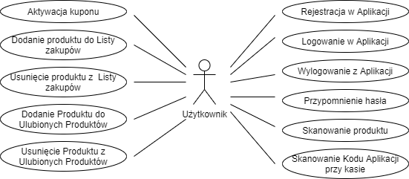

Diagram przypadków użycia dla Administratora

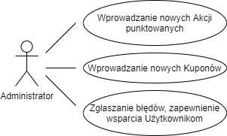

### Szczegółowy opis wymagań

każde na nowej stronie wg następujących punktów:

* Numer – jako ID
* Nazwa
* Uzasadnienie biznesowe – odwołanie (-a) do elementów wymienionych w 5.1.5. (id i treść elementu, do którego się odwołujemy)
* Użytkownicy
* Scenariusze, dla każdego z nich:
* Warunki początkowe
* **Przebieg działań –** numerowana lista kroków, ze wskazaniem, kto realizuje dany krok
* Efekty – warunki końcowe
* Wymagania niefunkcjonalne – szczegółowe wobec poszczególnych wymagań funkcjonalnych
* Częstotliwość - na skali 1-5 lub BN-BW
* Istotność – inaczej: zależność krytyczna, znaczenie - na skali 1-5 lub BN-BW

***Ważne!***

*Elementy od warunków początkowych do końca mogą być grupowane, tj. specyfikacja pojedynczego przypadku użycia może zawierać:*

*- pojedynczy przebieg działań (scenariusz główny) oraz ew. scenariusze alternatywne, albo*

*- wiele przebiegów głównych wraz z ew. scenariuszami alternatywnymi – wtedy każdy z przebiegów głównych powinien być opisany wg tych punktów (od warunków początkowych do końca).*

## Wymagania niefunkcjonalne

wobec całego systemu

1. Wydajność – w odniesieniu do konkretnych sytuacji – funkcji systemu

* Użycie aplikacji ciągle monitorowane (narzedzie Crashlytics dostarczane w pakiecie Firebase) – statystyki problemów z działaniem aplikacji
* Rozszerzana z każdym sklepem sieci dołączającym do Aplikacji infrastruktura serwerowa, szacowana skala to 3000 kont Użytkowników i 1 interakcja/s na sklep

1. Bezpieczeństwo – utrata, zniszczenie danych, zniszczenie innego systemu przez nasz – wraz z działaniami zapobiegawczymi i ograniczającymi skutki

* Codzienna kopia zapasowa bazy danych Aplikacji
* Aktualizacje używanych narzędzi developerskich 1 raz w miesiącu, zabezpieczeń Bazy danych 1 raz w tygodniu i śledzenie incydentów bezpieczeństwa
* Zgłoszenie Bazy danych do odpowiednich instytucji zajmujących się ochrona danych osobowych np. GIODO i postepowanie według ich zaleceń
* Spełnienie norm potrzebnych do zaistnienia Aplikacji w sklepach Google i Apple

1. Zabezpieczenia

* Konto Użytkownika jest ściśle powiązane z jego numerem telefonu – przy zmianie urządzenia nie traci dostępu, a obowiązek rejestrowania numerów uwiarygadnia go i umożliwia identyfikację

1. Inne cechy jakości – najlepiej ilościowo, żeby można było zweryfikować (zmierzyć) – adaptowalność, dostępność, poprawność, elastyczność, łatwość konserwacji, przenośność, awaryjność, testowalność, użyteczność

* Obsługa polskich znaków
* Wysoki kontrast elementów
* Standard ARIA, dostosowanie do narzędzi czytających zawartość ekranu
* Dostosowanie do różnych urządzeń i systemów Android i iOS

# Zarządzanie projektem

## Zasoby ludzkie

(rzeczywiste lub hipotetyczne) – przy realizacji projektu

Należy założyć, że projekt byłby realizowany w całości jako projekt komercyjny a nie tylko częściowo w ramach zajęć na uczelni

## Harmonogram prac

Etapy mogą się składać z zadań.

Wskazać czasy trwania poszczególnych etapów i zadań – wykres Gantta.

obejmuje również harmonogram wdrożenia projektu – np. szkolenie, rozruch, konfiguracja, serwis – może obejmować różne wydania (tj. o różnej funkcjonalności – personal, professional, enterprise) i wersje (1.0, 1.5, itd.)

## Etapy/kamienie milowe projektu

dla głównych etapów projektu

# Zarządzanie ryzykiem

## Lista czynników ryzyka

Wypełniona lista kontrolna

## Ocena ryzyka

prawdopodobieństwo i wpływ

## Plan reakcji na ryzyko

Działania w odniesieniu do poszczególnych ryzyk.

Mogą być wg różnych strategii, tj. kilka strategii dla pojedynczego czynnika ryzyka

# Zarządzanie jakością

## Scenariusze i przypadki testowe

szczegółowy plan testowania systemu – głównie testowanie funkcjonalności; każdy scenariusz od nowej strony, musi zawierać co najmniej następujące informacje (sugerowany układ tabelaryczny, np. wg szablonu podanego w osobnym pliku lub na wykładzie):

* numer – jako ID
* nazwa scenariusza – co test w nim testowane (max kilka wyrazów)
* kategoria – poziom/kategoria testów
* opis – dodatkowe opcjonalne informacje, które nie zmieściły się w nazwie
* tester - konkretna osoba lub klient/pracownik,
* termin – kiedy testowanie ma być przeprowadzane,
* narzędzia wspomagające – jeśli jakieś są używane przy danym scenariuszu
* przebieg działań – tabela z trzema kolumnami: lp. oraz opisującymi działania testera i systemu
* założenia, środowisko, warunki wstępne, dane wejściowe – przygotowanie przed uruchomieniem testów
* zestaw danych testowych – najlepiej w formie tabelarycznej – jakie konkretnie dane mają być użyte przez testera i zwrócone przez system w poszczególnych krokach przebiegu działań
* *przebieg lub zestaw danych testowych musi zawierać jawną informację o warunku zaliczenia testu*

# Projekt techniczny

## Opis architektury systemu

z ew. rysunkami pomocniczymi

## Technologie implementacji systemu

tabela z listą wykorzystanych technologii, każda z uzasadnieniem

|  |  |  |
| --- | --- | --- |
| Technologia | Funkcja | Uzasadnienie |
| JavaScript | Język programowania | Jeden z najpopularniejszych języków programowania, wykorzystywany często do budowy aplikacji webowych i mobilnych |
| React Native (<https://reactnative.dev/>) | Biblioteka JavaScript | Biblioteka funkcji umożliwiających tworzenie aplikacji mobilnych w JavaScript. Jest bardzo popularna i rozwijana przez duże firmy jak Facebook, co zmniejsza prawdopodobieństwo błędów zagrażających bezpieczeństwu. |
| Firebase, Firestore (<https://firebase.google.com/>) | Baza danych i pakiet narzędzi wspomagających tworzenie aplikacji | Firebase od Google oferuje szeroki zestaw narzędzi i znacznie ułatwia pisanie aplikacji. Do pakietu należą min. Baza danych Firestore, hosting, narzędzia do zbierania statystyk i narzędzia do machine learningu. |
| GitHub (<https://github.com/>) | Repozytorium zdalne | Najbardziej popularny serwis z repozytoriami systemu kontroli wersji Git |
| Expo (<https://expo.io/>) | Zestaw narzędzi wspomagających prace w React Native | Dzięki Expo możliwe jest developowanie na systemy iOS i Android jednocześnie, bez dwóch osobnych aplikacji. Udostępnia też bardzo wygodny system podglądu Aplikacji na własnym urządzeniu. |
| Draw.io (<https://draw.io/>) | Narzędzie do rysowania schematów i diagramów | Darmowe i online narzędzie z szerokimi funkcjami rysowania diagramów niezbędnych do dokumentacji. |

## Diagramy UML

każdy diagram ma mieć tytuł oraz ma być na osobnej stronie

diagramy przypadków użycia umieszczone w punkcie 5.2.2, a nie tutaj.

### Diagram(-y) klas

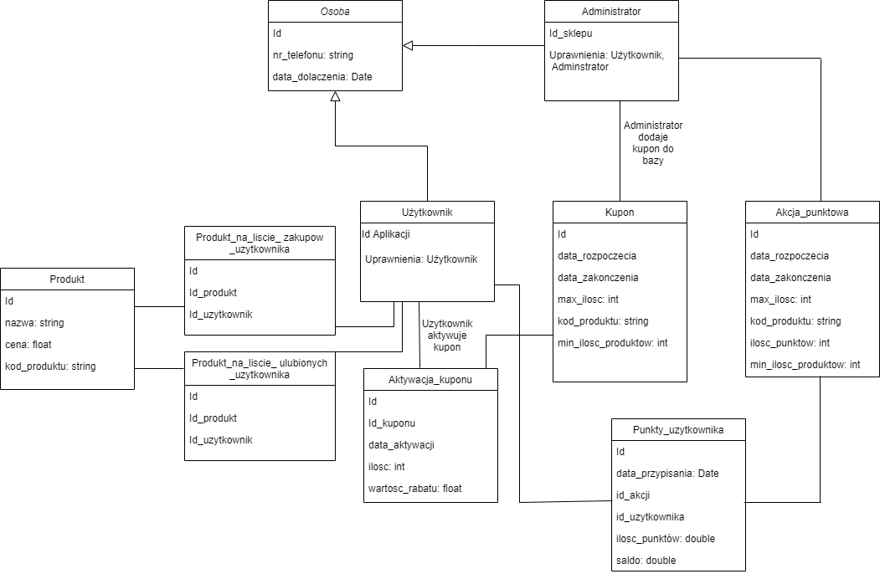

### Diagram(-y) czynności

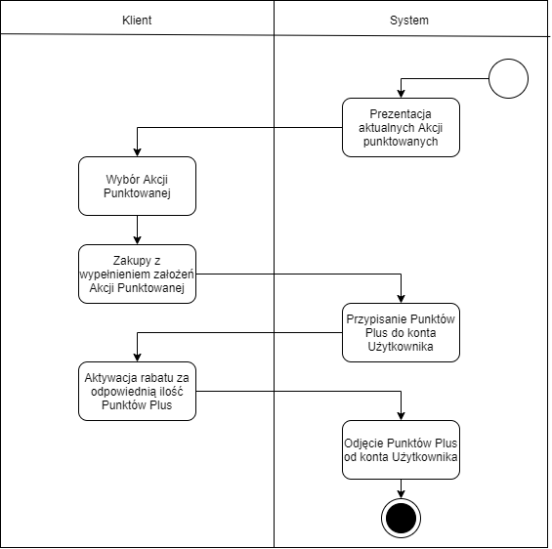

Czynności wykonywane przez Użytkownika i System, związane z funkcjonalnością Punkty Plus

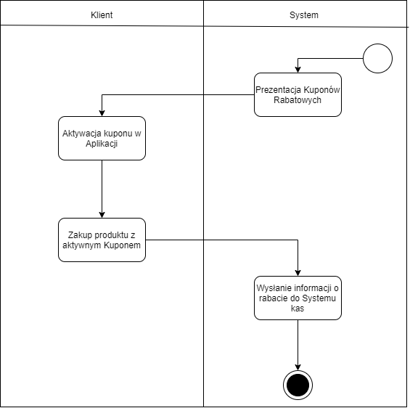

Czynności związane z funkcjonalnością Kuponów rabatowych

### Diagramy sekwencji

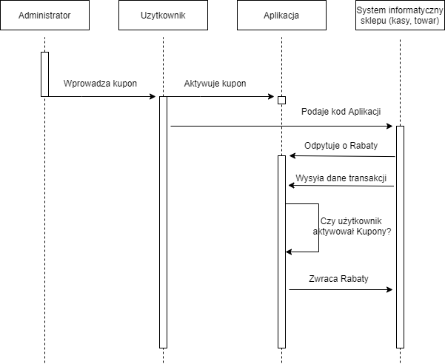

Sekwencja Wykorzystania Kuponu podczas zakupów, współpraca z systemem kas

### Inne diagramy

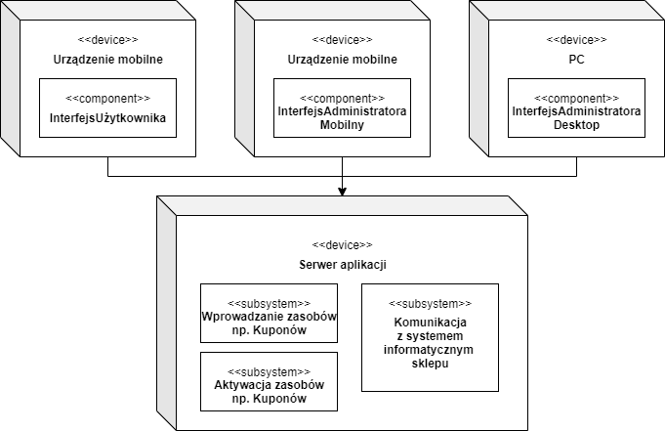

Diagram rozmieszczenia

## Charakterystyka zastosowanych wzorców projektowych

Nie użyto wzorców projektowych

## Projekt bazy danych

### Schemat

w trzeciej formie normalnej; jeśli w innej to umieć uzasadnić wybór

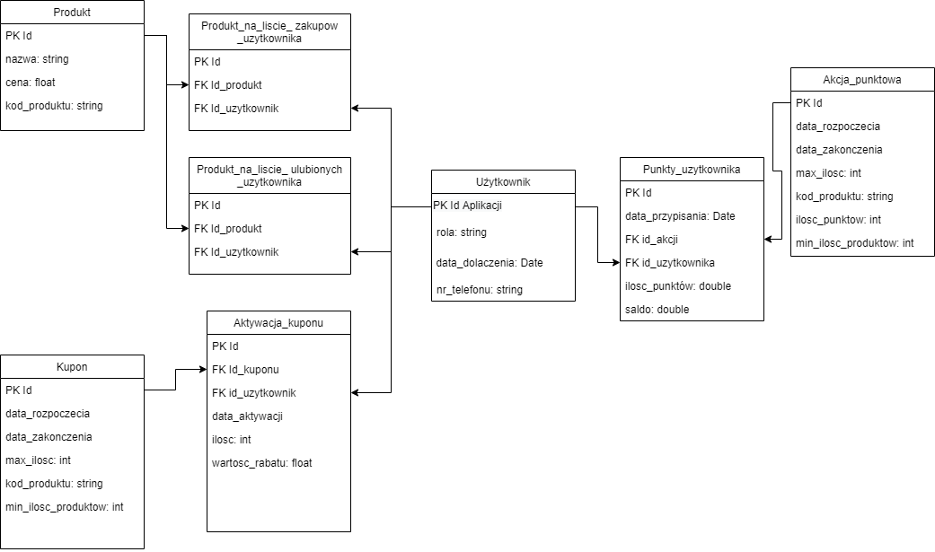

### Projekty szczegółowe tabel

## Projekt interfejsu użytkownika

Co najmniej dla głównej funkcjonalności programu – w razie wątpliwości, uzgodnić z prowadzącym zajęcia

### Lista głównych elementów interfejsu

* Ekran domowy
* Panel Administratora
* PunktyPlus
* Kupony
* Lista Zakupów
* Skaner Kodów Kreskowych

### Przejścia między głównymi elementami

### Projekty szczegółowe poszczególnych elementów

każdy element od nowej strony z następującą minimalną zawartością:

* numer – ID elementu
* nazwa – np. formularz danych produktu
* projekt graficzny – wystarczy schemat w narzędziu graficznym lub zrzut ekranu – z przykładowymi informacjami (nie pusty!!!)
* opcjonalnie:
* opis – dodatkowe opcjonalne informacje o przeznaczeniu, obsłudze – jeśli nazwa nie będzie wystarczająco czytelna
* wykorzystane dane – jakie dane z bazy danych są wykorzystywane
* opis działania – tabela pokazująca m.in. co się dzieje po kliknięciu przycisku, wybraniu opcji z menu itp.

## Procedura wdrożenia

jeśli informacje w harmonogramie nie są wystarczające (a zapewne nie są)

1. Instalacja systemu na serwerach ok. 1 tydzień
2. Równolegle: Procedura zatwierdzenia Aplikacji w Google Play i Apple Store min. 1 miesiąc
3. Równolegle: Wprowadzenie danych – import bazy produktów z zewnętrznego systemu, wprowadzenie Akcji i Kuponów ok. 1 miesiąc
4. Test systemu
5. Kampania informacyjna na temat nowej Aplikacji i jej funkcjonalności

# Dokumentacja dla użytkownika

Opcjonalnie – dla chętnych

Na podstawie projektu docelowej aplikacji, a nie zaimplementowanego prototypu architektury

4-6 stron z obrazkami (np. zrzuty ekranowe, polecenia do wpisania na konsoli, itp.)

* pisana językiem odpowiednim do grupy odbiorców – czyli najczęściej nie do informatyków
* może to być przebieg krok po kroku obsługi jednej głównej funkcji systemu, kilku mniejszych, instrukcja instalacji lub innej pomocniczej czynności.

# Podsumowanie

## Szczegółowe nakłady projektowe członków zespołu

tabela (kolumny to osoby, wiersze to działania) pokazująca, kto ile czasu poświęcił na projekt oraz procentowy udział każdej osoby w danym zadaniu oraz wiersz podsumowania – udział każdej osoby w skali całego projektu

# Inne informacje

przydatne informacje, które nie zostały ujęte we wcześniejszych punktach